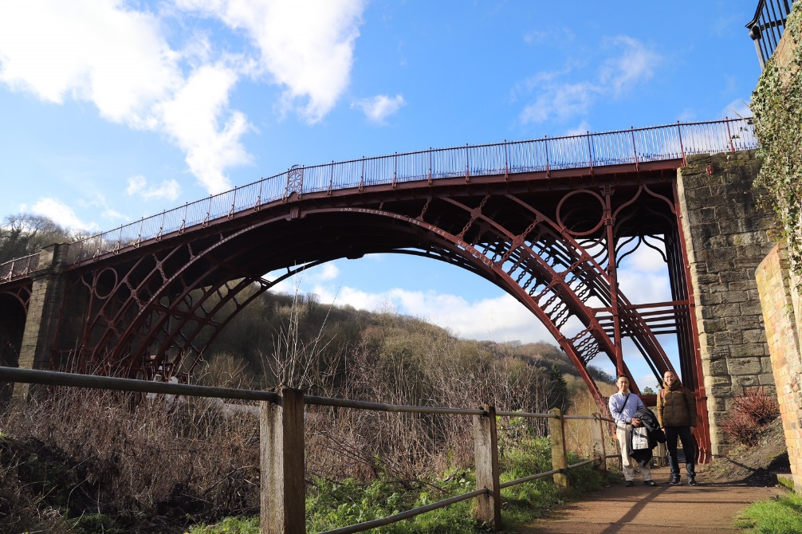

**あ**

１．この施設を選んだ理由

２．現地へ行ってわかった

　こと・気がついたこと

３．この施設の魅力ＰＲ

４．その他（現地で分からなかったこと，土木技術者への質問等）

・氏名

・大学・高専名，学部,専攻

・自己ＰＲ

・施　設　所 在 地

・諸 元 等

１．この施設を選んだ理由

２．現地へ行ってわかった

　こと・気がついたこと

３．この施設の魅力ＰＲ

４．その他（現地で分からなかったこと，土木技術者への質問等）

・氏名

・大学・高専名，学部, 専攻

・自己ＰＲ

・施　設　所 在 地

・諸 元 等

・氏名

・大学・高専名，学部, 専攻

・自己ＰＲ

**あ**

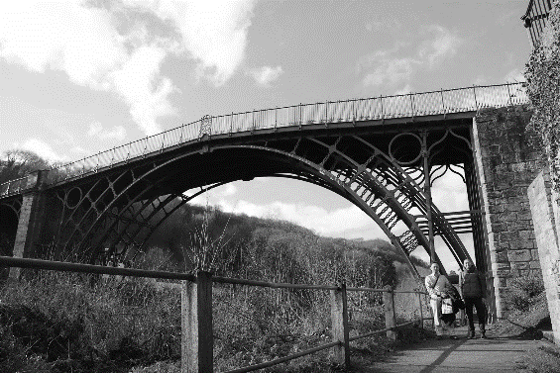

**いあんブリッジの塗装が，最近ブラウンに変わったよ**